Analisa Pengukuran Delay, Jitter, Packet Lost dan Throughput untuk Mendapatkan Kualitas Peforma Radio Streaming yang Baik Pada Radio
Hasanul Fahmi
Fakultas Ilmu komputer dan teknologi informasi universitas sumatera utara - indonesia
Jl. Universitas
h.fahmizuhri@gmail.com

ABSTRAK

Abstrak–- Teknologi Internet semakin berkembang secara pesat yang menyebabkan berkembangnya teknologi pengiriman media streaming yang merupakan proses pengiriman media broadcast secara real time dari sebuah server melalui jaringan Internet untuk ditampilkan terminal client. Streaming memungkinkan media ditampilkan segera tanpa harus menunggu keseluruhan media diterima lengkap lebih dahulu, client hanya perlu mendapatkan sebagian kecil data. Client hanya perlu menunggu sebentar untuk proses loading dan buffering. Untuk mendapatkan kualitas performa yang baik pada radio streaming, mengharuskan untuk melakukan pengukuran delay, jitter, packet loss dan juga troughput, sehingga kita dapat mengetahui kualitas dari performa radio streaming yang kita bangun. Pada penelitian ini telah dibuat sebuah perangkat lunak berbasiskan streaming, dengan menggunakan interface website dengan bahasa pemrograman PHP. Dari hasil pengujian dan analisa implementasi radio streaming yang telah dibuat dan dapat disimpulkan bahwa aplikasi ini memiliki performa yang baik dan layak untuk diterapkan dan di kembangkan pada jaringan yang telah ada.
Kata Kunci— radio, streaming, Jaringan, php
ABSTRACT

Abstract—Internet technology is growing rapidly which led to the development of streaming media delivery technology which is the process of sending broadcast media in real time from a server via the Internet network to display client terminal. Streaming allows the media to display immediately without having to wait for the entire media to be received in advance, the client only need to get a small amount of data. Client only need to wait for a while for loading and buffering process. To get good quality performance in radio streaming, it is necessary to pay more attention to traffic from the network, where during busy network traffic it will hamper the performance of streaming radio then the measurement of delay, jitter, packet loss and also throughput, so we can know the quality of our streaming radio performance. In this research has been made a stream-based software, using the website interface with PHP programming language. From the results of testing and analysis of streaming radio implementation that has been made and can be concluded that this application has a good performance and feasible to be applied and developed on existing networks.
Index Terms— Radio, Streaming, Network, PHP

PENDAHULUAN
Sejak awal peradaban, manusia selalu termotivasi memperbaharui teknologi yang ada. Hal ini merupakan perkembangan yang hebat dan terus mengalami kemajuan. Dari semua kemajuan yang signifikan yang dibuat oleh manusia sampai hari ini,mungkin hal yang terpenting adalah perkembangan internet.
Internet (Interconection Networking) merupakan suatu jaringan yang menghubungkan komputer di seluruh dunia tanpa dibatasi oleh jumlah unit menjadi satu jaringan yang bisa saling mengakses.
Dengan internet tersebut, satu komputer dapat berkomunikasi secara langsung dengan komputer lain di berbagai belahan dunia. Alasan mengapa era ini memberikan dampak yang cukup signifikan bagi berbagai aspek kehidupan yaitu: Informasi pada internet bisa diakses 24 jam dalam sehari, Biaya murah dan bahkan gratis, Kemudahan akses informasi dan melakukan transaksi, Kemudahan membangun relasi dengan pelanggan, Materi dapat di up-date dengan mudah, Pengguna internet telah merambah ke segala penjuru.
Radio adalah teknologi yang digunakan untuk pengiriman sinyal dengan cara modulasi dan radiasi elektromagnetik (gelombang elektromagnetik). Gelombang ini melintas dan merambat lewat udara dan bisa juga merambat lewat ruang angkasa yang hampa udara, karena gelombang ini tidak memerlukan medium pengangkut seperti molekul udara. Sekarang ini, manusia sangat sibuk dengan aktifitas mereka masing-masing baik dirumah maupun di kantor masing-masing.
Media radio secara fisik memiliki beberapa kekurangan, diantaranya adalah daya jangkau siaran yang terbatas pada suatu daerah tertentu saja dimana radio tersebut disiarkan, misal untuk radio AM di Indonesia yang ditetapkan pada frekuensi 530 kHz – 1600 kHz daya jangkau siaran hanya 200 KM dengan modulasi mono, untuk siaran radio FM yang ditetapkan pada frekuensi 87,5 MHz – 108 MHz daya jangkaunya terbatas 75 KM dengan modulasi stereo.
Keterbatasan jangkauan dan frekuensi pemancar menjadi salah satu kendala bagi stasiun radio ”tradisional” saat ini. Keterbatasan ini, akhirnya memunculkan sebuah ide, bagaimana pengguna radio (user) bisa mendengarkan radio favoritnya dimana saja dan kapan saja. Internet radio dibuat untuk mangatasi keterbatasan ini. Melalui internet radio, kita tidak hanya bisa mendengarkan radio seperti biasa.
Akan tetapi, user bisa memanfaatkan tools lain seperti kita memanfaatkan tools di website pada umumnya. Internet radio menggunakan konsep audio streaming.
Streaming merupakan sebuah teknologi yang mampu mengkompresi atau menyusutkan ukuran file audio dan video agar mudah ditransfer melalui jaringan internet.
Aplikasi teknologi streaming adalah aplikasi broadcasting, yaitu penyiaran audio ataupun video yang berbasis Internet Protocol (IP). Secara teknis, broadcasting yang menggunakan teknologi streaming terbagi atas dua jenis, yaitu unicasting dan multicasting. Penggunaan teknologi.
Rumusan masalah yang akan dibahas dalam penelitian ini adalah: bagaimana membangun radio streaming request berbasis online pada radio simfoni FM dan Mengukur performa radio Streaming dengan melakukan pengukuran parameter delay, jitter, packet loss dan throughput
Dalam penelitan ini, tujuan yang ingin dicapai yaitu: membangun radio streaming request berbasis online pada radio simfoni fm
Manfaat penelitian yaitu dengan di bangun nya radio streaming berbasis online merupakan sebuah langkah awal radio komunitas memiliki sebuah radio streaming, dan juga dapat memotivasi radio komunitas untuk membangun membangun radio streaming agar tidak terfokus dengan sebuah pemancar radio.
Untuk menghindari kemungkinan meluasnya pembahasan, maka dilakukan batasan-batasan masalah sebagai berikut:
- Penelitian ini akan membahas mengenai Rancang Bangun Radio Streaming Request Berbasis Online
- Mengukur performa Radio Streaming
- Hardware Yang Digunakan Dalam Perancangan Dan Pembanguanan Radio Streaming Adalah:
- Personal Computer (PC)
- Jaringan LAN
- Software Yang Digunakan Dalam Perancangan Dan Pembanguanan Radio Streaming Adalah:
- Shoutcast-server-1-9-0-windows
- Shoutcast-DSP-1-9-5-windows
- Winamp507_full
- Bahasa pemrograman yang digunakan untuk pembuatan website radio streaming request adalah PHP(Java Server Page)
- Database yang kita gunakan adalah MySQL
- Untuk analisa lalu-lintas jaringan computer digunakan Wireshark-setup-0.992.exe

URAIAN TEORITIS

RADIO
Radio adalah teknologi yang digunakan untuk pengiriman sinyal dengan cara modulasi dan radiasi elektromagnetik (gelombang elektromagnetik). Gelombang ini melintas dan merambat lewat udara dan bisa juga merambat melalui ruang angkasa yang hampa udara, karena gelombang ini tidak memerlukan medium pengangkut (seperti molekul udara) .(Dunia Radio, 2008)
Sedangkan menurut Drs Hasjin Nangtjik, Radio adalah alat untuk menyampaikan pernyataan umum (information) yang auditif melalui gelombang elektromagnetis/gelombang listrik frekuensi tinggi dan bekerja atas dasar prinsip getaran udara. ( Drs Hasjin Nangtjik).

STREAMING
Streaming adalah multimedia yang pengiriman suaranya secara real time (terus-menerus) diterima oleh pendengar, dan biasanya disajikan untuk, suatu pengguna akhir , sementara yang disampaikan oleh penyedia streaming (istilah disajikan "digunakan dalam artikel ini dalam arti umum yang mencakup pemutaran audio atau video). Nama itu mengacu pada metode pengiriman medium dari pada media itu sendiri.
Perbedaan ini biasanya diterapkan untuk media yang didistribusikan melalui jaringan telekomunikasi , karena kebanyakan sistem pengiriman lainnya baik inheren streaming (misalnya, radio, televisi ) atau non-streaming inheren (misalnya, buku, kaset video, audio CD ).. Kata kerja 'untuk stream "adalah juga berasal dari istilah ini, yang berarti untuk memberikan media dengan cara ini. televisi Internet adalah media mengalir umumnya.[6]

JARINGAN
Jaringan adalah sistem komunikasi data yang melibatkan sebuah atau lebih system computer yang di hubungkan dengan jalur transmisi alat komunikasi membentuk system. Dengan network, computer yang satu dapat menggunakan data di komputer yang lain, dan dapat mencetak laporan di printer computer lain, dan dapat juga memberi berita ke computer yang lain walaupun berlainan area. Network merupakan cara yangs angat berguna untuk mengintegrasikan sistem informasi dan menyalurkan arus informasi dari satu area ke area lainnya. [2]
Sedangkan menurut dede sopandi dalam bukunya Instalasi dan Konfigurasi Jaringan Komputer: Jaringan merupakan gabungan teknologi dimana melahirkan pengolahan data yang dapat di distribusikan, mencakup pemakaian database, software aplikasi dan peralatan hardware secara bersamaan , sehingga penggunaan computer yang sebelumnya hanya berdiri sendiri, kini telah dig anti dengan sekumpulam computer yang terpisah-pisah akan tetapi saling berhubungan dalam melaksanakan tugasnya, system seperti inilah yang disebut jaringan computer (computer networking).

Macam-macam topologi jaringan yaitu:
- Topologi Ring
Pada topologi ring setiap komputer di hubungkan dengan komputer lain dan seterusnya sampai kembali lagi ke komputer pertama, dan membentuk lingkaran sehingga disebut ring, topologi ini berkomunikasi menggunakan data token untuk mengontrol hak akses komputer untuk menerima data, misalnya komputer 1 akan mengirim file ke komputer 4, maka data akan melewati komputer 2 dan 3 sampai di terima oleh komputer 4, jadi sebuah komputer akan melanjutkan pengiriman data jika yang dituju bukan IP Address [1]

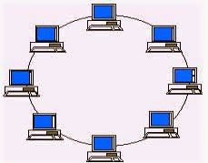
Gambar 1 Topologi Jaringan Ring [1]

- Topologi Bus
Topologi jaringan komputer bus tersusun rapi seperti antrian dan menggunakan cuma satu kabel coaxial dan setiap komputer terhubung ke kabel menggunakan konektor BNC, dan kedua ujung dari kabel coaxial harus diakhiri oleh terminator. [1]
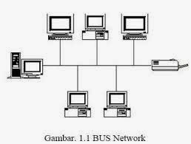
Gambar 2 Topologi Bus [1]

METODELOGI PENELITIAN POPULASI
Terdapat dua hal penting dalam dunia streaming, yang pertama adalah media server, merupakan media yang digunakan untuk mendistribusikan on-demand ataupun webcast suatu content ke client. Media server juga bertugas untuk mencatat aktivitas streaming. Kedua adalah media streaming, merupakan media pengiriman digital yang berupa video, suara, atau data yang dikirim dari sebuah server dan diterima serta ditampilkan secara real time oleh aplikasi pada komputer client.
Untuk lebih jelasnya, proses dari sistem radio dapat dilihat pada Gambar 7 Untuk sistem penyiaran radio lokal, rancangan prosesnya adalah sebagai berikut: Penyiar menyiarkan siarannya melalui microphone yang berfungsi mengubah sinyal suara menjadi sinyal listrik, lalu dengan menggunakan software broadcast yang berfungsi sebagai aplikasi untuk mengatur radio, penyiar ataupun kru siaran dapat menyusun skenario siaran. Misalnya, kapan penyiar harus berbicara, kapan pendengar mendengarkan lagu, kapan interaksi dengan pembicara, serta kapan iklan dalam siaran tersebut dapat diatur dengan menggunakan software broadcast ini.
Siaran yang dilakukan terus direkam oleh software yang diinstall pada komputer server, misal software Cool Edit Pro, lalu kemudian suara dicampur dan dipilih dari berbagai sumber suara dengan menggunakan audio mixer yang kemudian diteruskan ke pemancar yang berfungsi sebagai tempat proses modulasi (AM atau FM) dan memperkuat gelombang pembawa (radio).
Setelah itu, sinyal gelombang radio diperkuat dan dipancarkan ke segala arah atau ke arah tertentu dengan menggunakan antena. Luasnya daerah jangkauan suatu pemancar, ditentukan oleh besarnya kekuatan pemancar (10 watt, 100 watt, 1 kw, dst), tingginya antena, serta sistem yang digunakan pada antena tersebut. Sedangkan untuk sistem radio streaming, rancangan prosesnya adalah sebagai berikut: Hasil keluaran dari microphone dan software broadcast tadi diterima sebagai input atau masukan pada aplikasi live stream yang telah terinstall pada komputer penyiar dan dilakukanlah proses encoding, yaitu suatu proses untuk mengubah sinyal seperti data atau bitstream ke dalam bentuk yang dapat diterima untuk melakukan proses transmisi data, lalu kemudian dilakukan konfigurasi pada aplikasi live stream tersebut yang mengarahkannya ke server streaming.
Selanjutnya media server tersebut mengirimkan content multimedia (data stream) ke player yang kemudian menampilkan dan mempresentasikan content multimedia tersebut. File-file khusus yang disebut metafile digunakan untuk mengaktifkan player dari halaman web. Metafile berisi keterangan dari content
multimedia. Browser web kemudian mengunduh dan meneruskan ke player yang tepat untuk merepresentasikannya.
Player juga berfungsi untuk melakukan decoding, yaitu suatu proses mengembalikan proses encoding yang telah dilakukan oleh aplikasi live stream sehingga informasi aslinya dapat diterima dan didengarkan oleh listener. Pada komputer server, diperlukan koneksi internet minimal 56 Kbps dengan bandwidth upstream-nya minimal 32 Kbps. Sedangkan pada listener, diperlukan koneksi internet minimal 24Kbps untuk kualitas suara radio AM.
Kebutuhan akan hosting juga menjadi perhitungan dalam perancangan media ini. Hosting adalah sebuah tempat untuk menyimpan sebuah situs atau data berbentuk file yang bisa diakses melalui internet.
Peranan hosting ini sangat besar terhadap keberadaan situs yang telah dibuat, serta menentukan cepat atau lambatnya waktu akses listener.
Kebutuhan hosting minimum untuk radio streaming ini adalah sebagai berikut:
1. Sebuah Shoutcast Server yang memiliki kapasitas 200 MB dengan maksimal listener sebanyak 32 orang.
2. Koneksi internet dedicated (tidak terbagi) baik untuk ISPnya sendiri, maupun penggunaannya pada stasiun radio tersebut.
Bit rate merupakan kebutuhan bandwith minimum data koneksi yang dipergunakan oleh listener untuk mendengarkan radio online. Jadi jika broadcaster dan listener mempunyai bandwith data koneksi yang di bawah rata-rata yang telah disebutkan di atas, maka dalam proses streaming tersebut akan terjadi proses buffering yang berulangulang, sehingga menyebabkan suara pada radio online menjadi terputus-putus

HASIL

Gambar 6 Ilustrasi Rancang Bangun Radio Streaming

RANCANGAN BANGUN RADIO STREAMING
IMPLEMENTASI WEBSERVER
Dalam pembuatan konfigurasi server radio streaming, maka langkah-langkah yang perlu dilakukan adalah sebagai berikut :
- Mengkonfigurasikan Winamp dan ShoutcastDSP Plugin
- Jalankan Winamp. kemudian klik kanan dan pilih “Options”-> “Preferences”.
- Klik DSP/Effect di bagian Plug-ins dan pilih Nullsoft SHOUTcast Source DSP.
- Pilih “Output” dan klik “Connect” untuk konek ke Shoutcast server,
- Cek dengan menjalankan Winamp dari komputer lain dan klik kanan pilih Play”-
IMPLEMENTASI WEBCLIENT
Tahap-tahap implementasi web browser yang telah dilakukan :
- Database yang digunakan adalah MySQL. Database utama yang dibuat meliputi database weblink, rubrik, beranda, dan home interaktif.
- Pembuatan web dengan menggunakan bahasa pemrograman PHP. Web browser suatu aplikasi pada client akan menampilkan halaman website dari internet.

ARSITEKTUR PENGUJIAN RADIO STREAMING
Pengujian menggunakan tiga buah client dan satu buah server yang terhubung dengan arsitektur seperti pada gambar 7 dibawah ini.

Gambar 7 Arsitektur Pengujian Radio Streaming

PENGUKURAN DAN ANALISIS PERFORMA
Gambar 8 Hasil pengukuran delay

Dari hasil pengukuran dapat dilihat bahwa delay masing-masing skenario mengalami perubahan, dimana perubahan bitrate yang terjadi, diikuti pula perubahan delay.
Semakin besar bitrate, delay yang terjadi semakin kecil. Kondisi ini terjadi, karena ketika bitrate yang ditransmisikan besar, maka proses transfer data akan
menjadi semakin cepat. Sehingga waktu yang dibutuhkan data tersebut untuk sampai ditujuan labih cepat.
Delay terbesar pada pengukuran ini, delay pada delay jaringan aplikasi audio streming, delay sistem termasuk pada range terbaik 0-150 ms [Cisco] dan jika delay begitu besar sedangkan bitrate lebih kecil maka proses transfer data akan menjadi semakin lama, yang artinya acceptable for most application.

PENGUKURAN JITTER
Jitter sangat erat kaitannya dengan delay. Jitter dapat disebabkan lintasan tempuh paket yang berbeda-beda. Dari hasil pengukuran yang telah dilakukan dapat dilihat, bahwa perubahan jitter pada dua titik, yaitu pada bitrate 80 kbps dan 64 kbps berubah secara signifikan, dibandingkan pada perubahan bitrate yang lain. Hal ini bisa disebabkan oleh lintasan tempuh dari paket yang berbeda-beda atau disebabkan juga karena collison pada jaringan. [4]
Gambar 9 Pengukuran Jitter

Merujuk pada rekomendasi jitter yang masih dapat ditoleransi adalah kurang dari 30 ms [Cisco] jika lebih dar 30 ms maka tidak dapat di toleransi, di karenakan streaming akan lost packet data dan menyebabkan terjadinya buffering pada saat mendengarkan radio streaming. Dari hasil percobaan terlihat rata-rata jitter masih termasuk dalam rekomendasi. Sehingga jitter masih dapat diterima.

PENGUKURAN PACKET LOST
Packet loss adalah banyaknya paket yang hilang selama proses transmisi ke tujuan. Paket hilang terjadi ketika satu atau lebih paket data yang melewati suatu jaringan gagal mencapai tujuannya. [3]
Packet lost= Ps/Pd x 100 % (1)

Dimana :
Pd = Paket yang mengalami drop (paket)
Ps = Paket yang dikirim (paket)
T = Waktu simulasi (detik)
t = Waktu pengambilan sampel (detik)

contoh :
packet lost= 60 / 2157 * 100 = 2.8%

Setelah dilakukan perhitungan packet lost dari pengukuran yang dilakukan di beberapa tempat dengan hasil sebagai berikut.

Table 1 Hasil Perhitungan Packet Lost
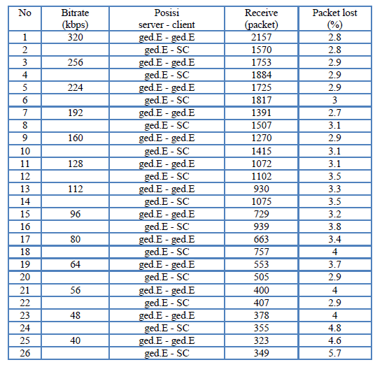

PENGUKURAN THROUGHPUT
Troughput adalah jumlah bit atau paket dari suatu unit data yang diterima dengan benar oleh receiver. [5]
Throughput = Pr / lama pengiriman
packet melalui kanal

Dimana :
Pr = Paket yang diterima (paket)
Contoh : Throughput =2157 / 2100 = 0.972

Setelah dilakukan perhitungan throughput dari pengukuran yang dilakukan di beberapa tempat dengan hasil sebagai berikut.

Tabel 2 Hasil Perhitungan Throughput
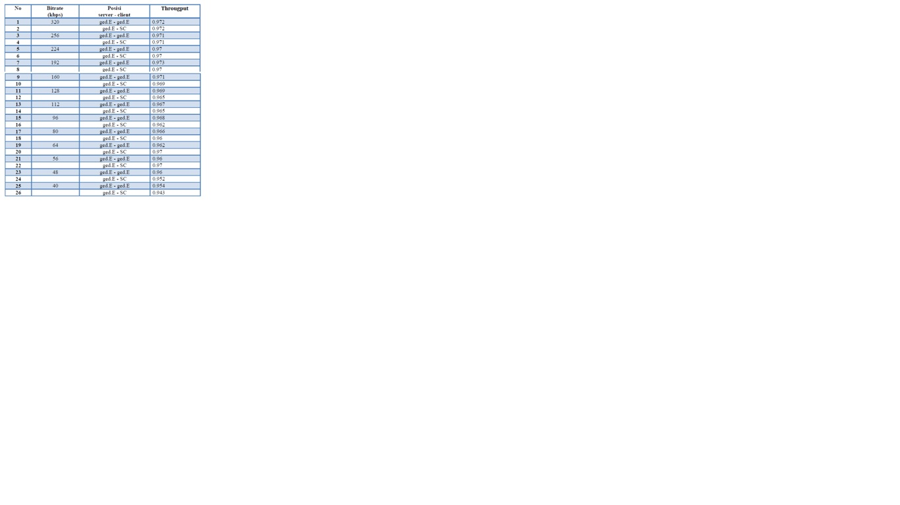
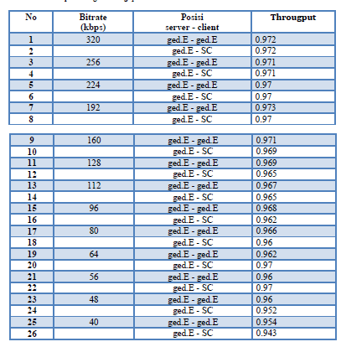

KESIMPULAN
Dari hasil penelitian dapat disimpulkan:
- Pada implementasi radio streaming, jumlah kanal maksimum didapat untuk setting bitrate 40 kbps, sedangkan kualitas terbaik didapat pada setting bitrate 320 kbps dengan jumlah kanal minimal.
- Delay dan packet lost yang paling kecil didapat pada bitrate 320 kbps , semakin besar perubahan delay dan packet lost maka proses transfer data akan menjadu senakin cepat.
- Dari hasil perhitungan packet lost, rata-rata packet lost yang terjadi berkisar 3.85%. dimana besar paket lost masih di toleransi, karena packet lost di bawah 10% masih di perkenankan.
DAFTAR PUSTAKA
[1] Vina Rifiani, M. Zen Samsono Had, Haryadi Amran Darwito , Analisa Perbandingan Metode Routing Distance Vector Dan Link State Pada Jaringan Packet, 2011
[2] Jogiyanto Hartono, Pengenalan Komputer, 1999
[3] Fernando Silveira, Edmundo de Souza e Silva, Predicting packet loss statistics with hidden Markov models for FEC control, Computer Networks, Volume 56, Issue 2, 2007 2012, Pages 628-641, ISSN 1389-1286,
[4] Na Fei, Chi Xuefen, Dong Wen, Yu Haifeng,
Jitter analysis of real-time services in IEEE 802.15.4 WSNs and wired IP concatenated networks, The Journal of China Universities of Posts and Telecommunications, Volume 23, Issue 4, 2016, Pages 1-8, ISSN 1005-8885,
[5]NetPredict.Inc. (2003). Performance Analysis for Audio Stream across Network.USA Menlo Park
[6] Xiaoyi Zhang, Jiawei Liang, Lin Zhang, Delay-constrained streaming in hybrid cellular and cooperative ad hoc networks, Computer Communications, Volume 118, 2018, Pages 205-216, ISSN 0140-3664,

